连云港职业技术学院

2018年适应社会需求能力评估
自评报告

二○一八年八月
目 录
第一部分 学校概况
第二部分 自评说明
1 办学基础能力
（1）年生均财政拨款水平
（2）生均教学仪器设备值
（3）生均教学及辅助、行政办公用房面积
（4）信息化教学条件
（5）生均校内实践教学工位数
2 “双师”队伍建设
（1）生师比
（2）“双师型”教师比例
3 专业人才培养
- 专业人才培养模式
- 课程开设结构
（3）年生均校外实训基地实习时间
（4）企业订单学生所占比例
（5）年支付企业兼职教师课酬
（6）企业提供的校内实践教学设备值
4 学生发展
（1）毕业生职业资格证书获取率
（2）直接就业率
（3）毕业生就业去向
5 社会服务能力
（1）专业点学生分布
（2）专业与当地产业匹配度
（3）招生计划完成质量
6 向企事业单位提供技术服务和满足政府购买服务情况
（1）政府购买服务到款额
（2）技术服务到款额
第三部分 面临的挑战和对策
按照《国务院教育督导委员会办公室关于开展2016 年全国职业院校评估工作的通知》（国教督办〔2016〕36号）、《江苏省教育厅办公室关于做好2018年高等职业院校适应社会需求能力评估工作的通知》（苏教办高〔2018〕18号）文件精神，连云港职业技术学院对评估指标进行了详细的分析，从办学基础能力、“双师”队伍建设、专业人才培养、学生发展和社会服务能力等方面，对20个评估指标进行分析，用详实的数据，对学校办学、专业发展和社会服务能力情况进行分析，找到了自身存在的主要问题，并提出了改进计划和发展方向。现将学院适应社会需求能力情况汇报如下。

第一部分 学校概况
连云港职业技术学院前身是连云港职业大学，1983年3月经教育部批准成立；1999年3月，连云港职业大学与连云港市职教中心合并，更名为连云港职业技术学院。学校占地1150亩，建筑面积33万平方米。学校现有教职工506人，全日制在校生6376人。设有机电工程学院、医药与化学工程学院、公共管理学院、商学院、信息工程学院、艺术与旅游学院、建筑工程学院、外国语学院（国际交流与合作学院）、继续教育学院、基础课部、思政教学部等9个二级学院2个教学部共11个教学单位。开设51个专业，涉及农林牧渔、土木建筑、装备制造、生物与化工、食品药品与粮食、交通运输、电子信息、财经商贸、旅游、文化艺术、新闻传播、教育与体育、公共管理与服务等13个专业大类，其中物流管理、化学制药技术为国家重点建设专业；建筑工程技术、化学制药技术、数控技术应用、计算机信息管理4个专业为江苏省特色专业；化学制药技术、建筑工程技术、计算机应用技术为省级重点建设专业群；药品生产技术和建筑工程技术为省高水平骨干专业。建有计算机应用与软件技术、应用化工技术2个国家级实训基地；数控技术工程中心、建筑工程技术、艺术设计专业群3个省级实训基地；江苏省模具研发中心和数控、模具专业人才培养模式创新实验基地、机械工程中心省级产教融合实训平台。建成31个实训中心、117个实验实训室，教学仪器设备总值7794.39万元。学校与江苏绿源工程设计研究有限公司，江苏国正检测有限公司等新建医药化工产教融合基地,“校中厂"建设取得新突破；与连云港市人力资源和社会保障局校政合作共建占地150亩、建筑面积2.86万平方米的连云港市公共实训鉴定基地；与南京大学、南京理工大学、南京工业大学等合作共建连云港市大学科技园。
学校高度重视师资队伍建设，积极实施高层次人才、“双师型”教师培养工程。近年来，通过引培并举、专兼结合，师资队伍结构明显改善，教学科研、社会服务能力明显增强，整体素质明显提升。
学校坚持以服务发展为宗旨、以促进就业为导向、以人才培养为根本的办学指导思想，坚持为生产、建设、服务、管理一线培养技术技能型人才的办学定位。以“建设区域知名业界有名特色鲜明的高职院校”为目标，努力践行“德才兼备，知行合一”的校训精神，以先进的教育理念引领人才培养，坚持特色发展，开放发展，和谐发展。办学39年来，已培养毕业生5万多名，遍布连云港市及其周边地区，为地方经济建设和社会发展发挥着重要作用。学校先后被授予江苏省职业教育先进集体、江苏省高等学校文明学校、江苏省高等学校和谐校园、江苏省高等学校思想政治教育工作先进集体、江苏省平安校园、全国职工职业技能实训基地、江苏省高技能人才培养示范基地、江苏省高校毕业生就业工作先进集体等荣誉称号。

第二部分 自评说明
1 办学基础能力
学校高度重视办学条件的改善，着力优化育人环境。随着资金、人员等要素的不断投入和相关制度的逐步完善，在基础设施、实训室（基地）、
教学科研设备设施、信息化建设等方面取得显著发展，办学条件逐年改善，办学基础能力显著提升，基本实现了覆盖全校的信息化学习和工作环境，各项指标均达到或超过教育部规定的标准。
（1）年生均财政拨款水平
我校为省市共建学校，以市为主，因而拨款主要来源于市财政。我校经费来源主要有财政日常经费拨款、财政专项经费拨款、学费收入等。2015、2016、2017三个年度财政拨款额度分别为4389.60万元、5836.93万元、7490.05万元，呈逐年增长的趋势，年生均拨款由0.6万元增加为1.2万元。近三年的生均财政拨款具体见表1所示。
表1 在校生人数、财政拨款额以及生均财政拨款水平
项 目  年 度 | 2015年度 | 2016年度 | 2017年度
在校生人数（人） | 7866 | 6901 | 6376
财政拨款额度（万元） | 4389.60 | 5836.93 | 7490.05
年生均财政拨款水平（万元） | 0.6 | 0.9 | 1.2
（2）生均教学仪器设备值
从2017年起学校实施高水平、特色专业群项目建设，每年新增500万元用于实训基地建设，完成实训软硬件平台的构建，学校所有专业均具有教学必须的校内实训场所和设备设施，设备总值7794.39万元，生均1.15万元，具体数值见表2所示。
探索“校企紧密合作、产教深度融合、创新创业人才培养”的办学机制，企业补充设备、师资、技术、管理，建立“校中厂、厂中校”等模式，推进实践教学改革，创新基地建设与运行机制，营造仿真和真实环境并存的实践教学环境。同时，不断加强实训室安全管理，重点整治危化品存放、管理不规范等问题，保障教学的正常进行。总之，形成了学训教学过程的教学结合，产学结合，产研结合新型教学模式，更进一步提升了学训基地为教学和社会服务的内在动力和能力。
表2 近三年教学仪器设备总值及生均教学仪器设备值一览表
年 度 | 2015年度 | 2016年度 | 2017年度
教学、科研仪器备资产总值（万元） | 7624.82 | 7769.62 | 7794.39
在校生人数（人） | 7908 | 6902 | 6761
生均教学仪器设备值（万元） | 0.96 | 1.12 | 1.15
（3）生均教学及辅助、行政办公用房面积
生均教学及辅助、行政办公用房面积的各项条件均超过高职院校办学标准。近三年由于在校生人数各年度略有变化，具体如表3所示。
表3 2015-2017年生均教学及辅助、行政办公用房情况统计表
年  学 生 数 度  项 目 | 2015年度 | 2016年度 | 2017年度
年  学 生 数 度  项 目 | 7908 | 6902 | 6761
生均教学科研及辅助用房、行政办公用房(平方米) | 24.70 | 28.30 | 28.90
（4）信息化教学条件
目前，学校数字化校园建设基础良好，建有功能齐全、运行流畅的校园网，便捷高效的学校管理信息系统；有数字化教学资源平台和教学资源库；计算机数量满足教育教学和管理需要，主要教学场所均配备了必要的多媒体设备；重点专业核心课程有数字化教学资源。现有教学用机房68间，多媒体教室109间，录播教室2间， 这些良好的硬件设施对教学提供了有力的保障。2017年，我院投入100余万元用于校园信息化建设，包括网络基础设施、中心机房建设、学院网站建设、OA办公平台、学工系统管理平台、人事管理平台、教学资源平台等项目。现有的网络实现了千兆桌面，万兆主干的基础网络。具体信息化建设情况如表4、表5、表6所示。
表4 学校信息化建设情况统计表
项 目 |  | 2015年度 | 2016年度 | 2017年度
接入互联网 |  | 410 | 410 | 410
一卡通使用 |  | 是 | 是 | 是
无线覆盖情况 |  | 部分 | 部分 | 部分
网络信息点数 |  | 10,000 | 12,000 | 12,000
管理信息系统数据总量 |  | 650 | 800 | 800
电子邮件系统用户数 |  | 10,000 | 10,000 | 10,000
上网课程数 |  | 100 | 125 | 50
数字资源量(GB) | 其中:电子图书 | 170 | 200 | 230
数字资源量(GB) | 合计 | 900 | 1000 | 1100
表5 机房及多媒体教室情况
项 目 |  |  | 2015年度 | 2016年度 | 2017年度
计算机数（台） | 其中：教学用计算机 | 其中：平板电脑 | 0 | 0 | 0
计算机数（台） | 其中：教学用计算机 | 合计 | 2,869 | 2,899 | 2926
计算机数（台） | 其中:机房用计算机 | 公共机房 | 847 | 847 | 854
计算机数（台） | 其中:机房用计算机 | 专业机房 | 1,455 | 1,485 | 1505
计算机数（台） | 合计 |  | 3,026 | 3,056 | 3,083
教室（间） | 其中：网络多媒体教室 |  | 104 | 106 | 109
教室（间） | 合计 |  | 278 | 280 | 283
表6 学院管理信息系统情况统计表
序号 | 类型 | 系统名称(全称) | 来源 | 开发单位名称(全称)
1 | 教务 | 正方教务系统 | 购买 | 杭州正方科技有限公司
2 | 后勤 | 一卡通系统 | 购买 | 新开普科技有限公司
3 | 行政办公 | 自动化OA办公系统 | 购买 | 通达科技有限公司
4 | 其他 | 邮件系统 | 购买 | 北京亿中邮有限公司
5 | 门户 | 高校网站群管理系统 | 购买 | 苏迪科技有限公司
（5）生均校内实践教学工位数
实训工位数是指在实训中心的一次教学过程中,由某学生或某一设备完成某一实训任务所需要的位置或设备的数量。我院的学生在学习文化知识的同时，通过模拟真实的工作环境，进行实训工位训练，能很好的掌握专业技能，便于走上社会后适应工作岗位，2017年我院的生均校内实践教学工位数见表7。
表7 生均校内实践教学工位数
年度 | 2017年
在校生人数 | 6761
校内实践教学工位数（套） | 1588
生均校内实践教学工位数（套） | 0.23
2 “双师”队伍建设
近年来，我校以提高教师双师素质为重点，采取了一系列措施解决“双师型”教师数量不足、质量不高的状况，不断完善双师型师资队伍建设培养的机制创新，“双师型”教师队伍建设初具规模。一是加大引才力度，引进的教师要具有实践经验的工程技术人员，高技能人才充实到教师队伍中。二是完善“双师”素质资格认定标准，鼓励和支持教师参加专业资格、执业资格、职业资格考核和国家、省级骨干教师培训等，进一步激励教师进企业，重实践，出成果的积极性和创造性，鼓励教师加入行业协会等社会组织。三是每年将组织评选表彰一批既具有较高教学水平、又具有突出行业实践能力，在专业教学、实践教学和人才培养做出贡献的“双师型”教学名师。四是加强兼职教师队伍建设。围绕优秀教学团队建设，使专兼职教师共同开展专业建设、人才培养、科技研发等，实现校企优势互补、人才互聘互用。引导兼职教师参与课程开发及教学资源建设等工作，并形成制度化和规范化，把指导学生顶岗实习的企业技术人员纳入兼职教师管理范围。优化绩效工资分配方案，明确院部缺编经费的30%用于兼职教师代课津贴支出，并将该项任务完成情况纳入院部目标考核的重要指标，在对兼职教师系统评估的基础上，对一些责任心强、教学效果好、学生评价高的优秀兼职教师给予一定的奖励。
（1）生师比
2017年我校生师比为15.15。根据工科类高职院校基本办学条件指标，我校生师比应不高于18，我校目前已达到基本办学条件指标。今后将根据教师退休等减员情况，结合各院部专业设置及在校生情况，适当引进学校急需高层次人才，同时通过聘用校内外兼职、兼课教师，解决专业教师短缺以及专业间教师不平衡的现象。
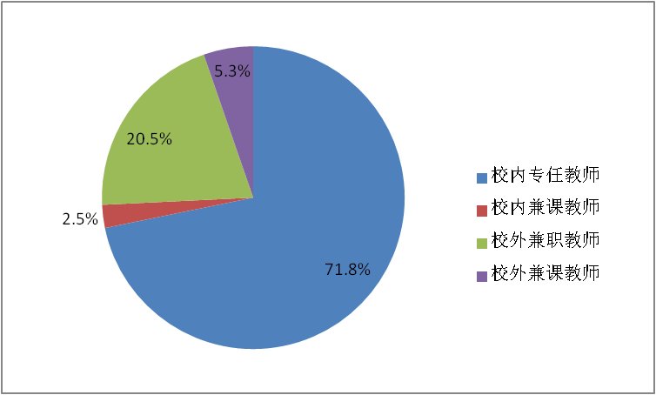
图1 任课教师来源构成
学校通过对培训要求和经费等保障制度建立，提升了教师学习的积极性和培训计划的实施；通过对教师培训进修和企业锻炼成果与个人和集体考核框架体系挂钩，充分调动了教师自身和二级学院提高双师素质的主动性和创造性；通过强化团队建设，优化双师队伍结构。
表8 连云港职业技术学院师资队伍结构现状一览表
类别 |  | 教职工 |  | 专任教师
总数 |  | 506 |  | 379
各结构人数及比例 |  | 人数 | 比例（%） | 人数 | 比例（%）
学位结构 | 博士 | 17 | 3.36 | 15 | 3.96
学位结构 | 硕士 | 242 | 47.83 | 207 | 54.62
学位结构 | 其它 | 247 | 48.81 | 157 | 41.42
职称结构 | 正高级 | 23 | 4.55 | 15 | 3.96
职称结构 | 副高级 | 200 | 39.53 | 164 | 43.27
职称结构 | 其它 | 283 | 55.93 | 200 | 52.77
（2）“双师型”教师比例
2017年专任教师379人，其中“双师型”专任教师295人，“双师型”专任教师比例为77.8%。 专任教师中专业教师288人，其中“双师型”专业教师235人，“双师型”专业教师比例为81.6%。“双师型”教师数量和质量有了一定提高。计划2018年，学校专任教师双师素质提升至82%。
教师参加培训及到企业顶岗实践等的主动性、积极性不够，学校拟采取一系列措施加以解决。通过对培训要求和经费等保障制度建立、对教师培训进修和企业锻炼成果与个人和集体考核框架体系挂钩等，提升教师学习的积极性和培训计划的实施，充分调动教师自身和二级学院提高双师素质的主动性和创造性。同时做好省高职院校教师国家级培训和省级培训等相关培训的组织工作，鼓励教师参加国内外各种专业理论、技能、职业资格等方面培训学习，了解专业发展前景，更新职教理念，开阔国际视野。通过专业培养、企业实践、技能培训、团队建设、鼓励考证等制度保障措施，使专任教师双师素质进一步获得提升。
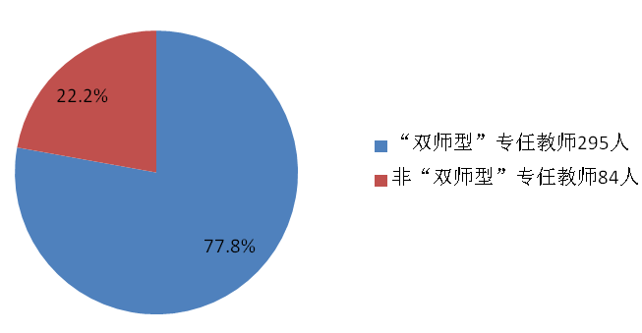 | 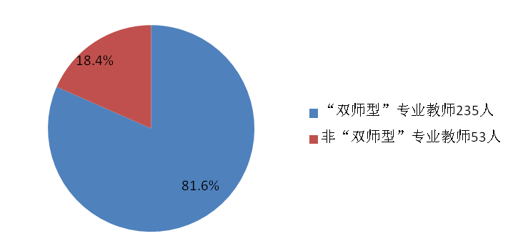
图2 专任教师双师情况 | 图3 专业教师双师情况
3 专业人才培养
学校坚持开展教育教学改革，通过改革推动观念转变和机制创新，通过改革提高专业人才培养质量，促进学生全面发展。
（1）专业人才培养模式
校企共建产教融合实训平台，实施创新创业人才培养模式。与江苏绿源工程设计研究有限公司等企业签订校企紧密合作协议，探索“校企紧密合作、产教深度融合、创新创业人才培养”的办学机制，创新与实践“专业建设的企业化”模式。引企入校，打造产教融合实训基地。在完成了省级机械工程中心产教融合基地基础上，2017年引入江苏绿源工程设计研究有限公司，一期投资1500万元。产教融合基地提供了真实的工作岗位，更好地服务我校教学改革、人才培养和科技研发。积极探索现代学徒制人才培养模式改革，合作开设了“统一星巴克”储备干部、“智筑侠”订单班等特色教学班。建设“机械工程中心”省级产教融合实训平台。校企共同完成人才培养方案制定、企业管理模式下的教学过程实施、“准职业人”的学生管理模式创新；搭建与实际工作环境一致，集生产、运营、项目化教学为一体的创新创业实践平台，通过自主运营、市场运作，创立盈利模式，实现可持续发展。
建立“产业升级驱动专业升级”动态调整机制，提升专业建设水平。学校通过淘汰老专业、开设新专业、调整专业培养方向等举措，专业结构得到优化，形成数量适宜、与地方产业对接紧密的专业格局。制定出台《连云港职业技术学院专业设置与调整管理办法》，完善我校专业设置和人才培养机制。实施高水平特色专业群建设工程，遴选了现代制造技术、互联网技术与应用2个校级高水平专业群和药品生产技术、建筑工程技术、港口物流3个特色专业群。2017年，“药品生产技术”和“建筑工程技术”获得江苏省高等职业教育高水平骨干专业建设项目立项。以省级骨干专业、重点专业以及校级高水平、特色专业群建设为引领，全面推动学校专业建设整体水平。2017年获高等教育教学成果奖、产教深度融合实训平台、技能大赛等省级以上教学类成果53项；推进现代职教体系建设。学校积极与中职、本科院校合作，联合申办中职高职衔接“3+3”、高职本科“3+2”分段培养试点项目，形成我校中-高-本职业教育贯通培养体系；深化课程评价方式改革，探索学分制改革。进一步推进学分银行工作，进行奖励学分存储和课程学分兑换。深化课程内容与职业标准对接，实行以证代考。
（2）课程开设结构
构建完善三大课程体系，即职业能力课程体系、专业实践课程体系、人文素质课程体系。开设职业英语、公共体育选项课、公共艺术类课程和劳动课。
2015年，我院共开设课程826门。其中，纯理论课（A 类）课程88门，实践+理论课（B 类）课程560门，纯实践课（C 类）课程178门，A、B、C 三类课程的门数的比例见图4。2015年我院开设课程总学时数为125840学时。其中A 类课程21816学时，B 类课程58644学时，C 类课程45380学时，各类学时数所占比例见图5。
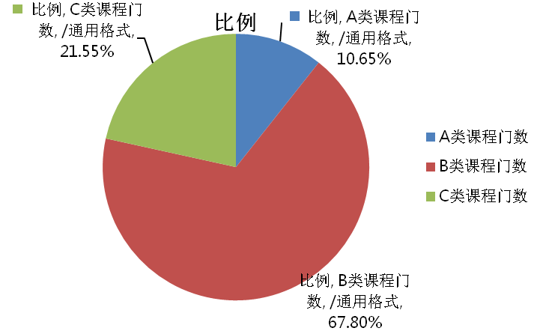 | 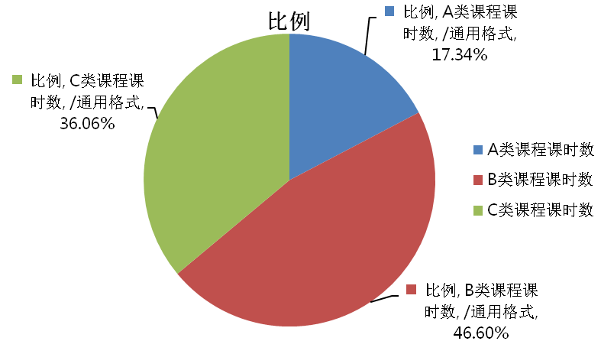
图4 三类课程门数比例 | 图5 三类课程课时比例
2016 年，我院共开设课程630门。其中，纯理论课（A 类）课程156 门，实践+理论课（B 类）课程360门，纯实践课（C 类）课程114门，A、B、C 三类课程的门数的比例见图6。2016年我院开设课程总学时数为96092学时。其中A 类课程15439学时，B 类课程41951 学时，C 类课程38702学时，各类学时数所占比例见图7。
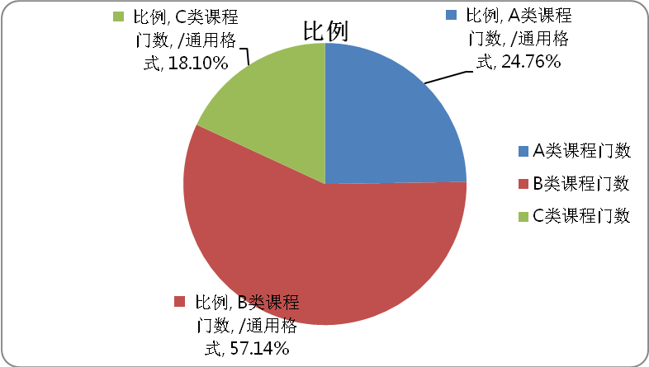 | 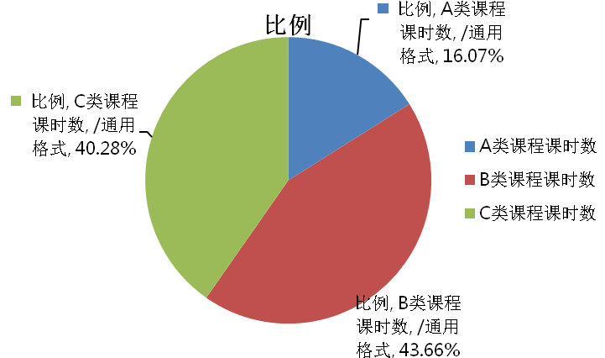
图6 三类课程门数比例 | 图7 三类课程课时数比例
2017 年，我院共开设课程818门。其中，纯理论课（A 类）课程158门，实践+理论课（B 类）课程501门，纯实践课（C 类）课程179门，A、B、C 三类课程的门数的比例见图8。2017年我院开设课程总学时数为120454学时。其中A 类课程10224学时，B 类课程68119学时，C 类课程42111学时，各类学时数所占比例见图9。
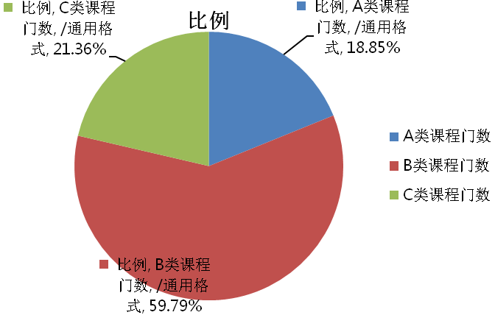 | 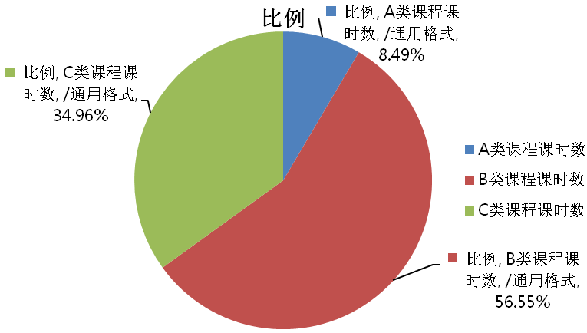
图8 三类课程门数比例 | 图9 三类课程课时比例
（3）年生均校外实训基地实习时间
本次评估数据采集为2016、2017年在校生参加校外实训（实习、实践）基地实习时间，结果见表9。

表9 年生均校外实训基地实习时间
年度 | 2016年 | 2017年
在校生人数 | 6902 | 6761
年生均校外实训基地实习时间（天） | 36.37 | 34.84

（4）订单学生所占比例
我校2016-2017学年订单培养学生239人，占在校生总数比例为11.84%。
（5）年支付企业兼职教师课酬
我校2015-2017年支付企业兼职教师课酬情况如图10（2015年62.7万元，2016年65.8万元，2017年58.6万元）。2016年由于个别专业招生人数上浮较大，本校专业教师数不够，通过聘请企业兼职教师承担较多的课程以解决专业间教师不平衡问题。
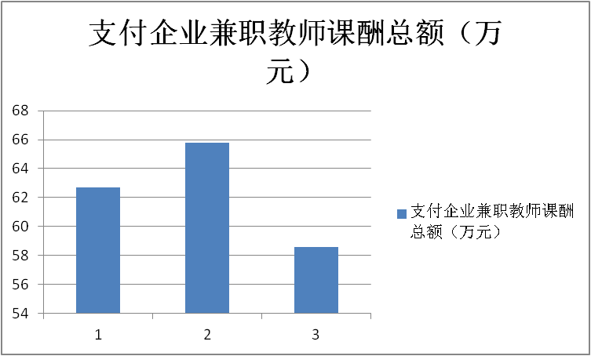
图10 支付企业兼职教师课酬情况
我校将加强兼职教师管理；做好兼职教师的遴选、聘任、培养和使用等工作；使兼职教师质量、数量和承担课时比例等有所提高，不断增加兼职教师承担专业课学时，稳定兼职教师队伍；同时引导兼职教师参与课程开发及教学资源建设等工作，并形成制度化和规范化；做好兼职教师经费奖补工作，通过优化绩效工资分配方案，明确院部缺编经费的30%用于兼职教师代课津贴支出，并将该项任务完成情况纳入院部目标考核的重要指标；在对兼职教师系统评估的基础上，对一些责任心强、教学效果好、学生评价高的优秀兼职教师给予一定的奖励；通过抓好兼职教师队伍建设与管理，以稳定教学秩序、促进专业建设、加强校企合作、提高教学质量、提升办学效益等，实现校企优势互补、人才互聘互用。把师资队伍结构优化和对人才资源整体开发、利用结合起来，使师资队伍建设体现发展性，把握需求性，富有创造性；对兼职教师加强培训，提高他们的教学能力。
（6）企业提供的校内实践教学设备值
企业提供的校内实践教学设备值指企业为学校提供的实践教学设备（设备在学校，产权属企业，学校有使用权）的总资产值。近几年我校大力开展校企合作，企业为我校师生提供了大量的实习实训设备，具体情况见表10。
表10 企业提供的校内实践教学设备值
年度 | 2015年度 | 2016年度 | 2017年度
企业提供的校内实践教学设备值（万元） | 230.15 | 510.72 | 813.3

4 学生发展
（1）毕业生职业资格证书获得率
2016年应届毕业学生共有2789人，在校期间获得职业资格证书的共有2628人次，其中获得高级证书1301个，中级证书502个，行业颁发职业资格证书783个。各级证书所占百分比如下图11。
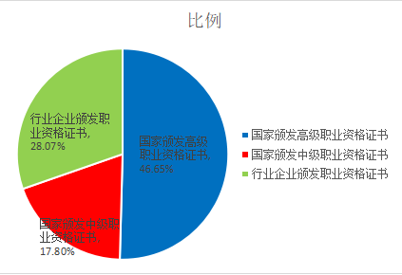
图11 2016届毕业生职业资格证书获得率
2017年应届毕业学生共有2625人，在校期间获得职业资格证书的共有2535人次，其中获得高级证书1560个，中级证书269个，行业颁发职业资格证书990个。各级证书所占百分比如下图12。
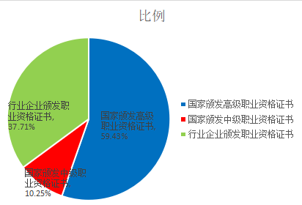
图12 2017届毕业生职业资格证书获得率
2018年应届毕业学生共有2469人，在校期间获得职业资格证书的共有2429人次，其中获得高级证书1361个，中级证书335个，行业颁发职业资格证书个。各级证书所占百分比如下图13。
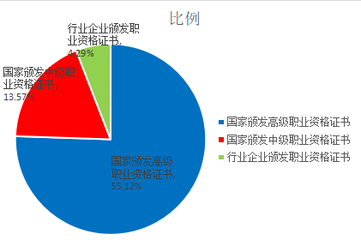
图13 2018届毕业生职业资格证书获得率
（2）直接就业率
2016和2017年，我校毕业生人数分别为2831、2620，毕业生直接就业率分别为85.69%、93.28%，见表11。
表11 2016-2017年毕业生直接就业率统计表
年度 | 2016年 | 2017年
毕业生数 | 2789 | 2625
直接就业数 | 2390 | 2448
直接就业率（%） | 85.69 | 93.28
（3）毕业生就业去向
2016和2017年，我校分别有188人、219人升学；自主创业人数分别为121人、32人；在中小微企业及基层就业人数分别为2002人、1992人，在国家骨干企业就业人数两年均为25人，见表12。从就业区域分布情况来看，每年有近1/4毕业生选择在连云港本地就业，为区域经济发展做出了一定的贡献，这也体现了学校服务地方经济发展的办学思路。
表12 2016-2017年毕业生就业去向统计表
年度 | 毕业  生数(人) | 升学数(人) | 直接  就业数(人) | 自主  创业数(人) | 当地  就业数(人) | 中小微及  基层就业数(人) | 国家骨干  企业就业数(人)
2016 | 2831 | 188 | 2426 | 121 | 685 | 2002 | 25
2017 | 2620 | 219 | 2444 | 32 | 738 | 1992 | 25
5 社会服务能力
根据《普通高等学校高等职业教育(专科)专业设置管理办法》和《连云港职业技术学院十三五发展规划》，学校紧紧围绕行业和地方经济发展的需求，以服务区域经济和满足社会经济对人才的需求为准则，按照集中优势、突出重点、强化特色、提高水平的原则，优化教育资源配置，提高办学水平。2014 年开始，学院撤销了近几年招生、就业不理想的专业，逐步实现专业退出的常态机制，新设置专业也立足社会经济发展急需，涵盖机械制造、交通运输、电子信息、财经商贸、旅游、土木建筑等专业大类，现稳定每年招生专业40个，逐步形成以机械制造大类、建筑大类和财经大类专业为龙头，多专业类协调发展的专业布局，表13。
（1）专业点学生分布
表13 各专业学生分布一览表
序号 | 专业 | 专业代码 | 2017 | 2016 | 2015
1 | 机电一体化技术 | 560301 | 60 | 79 | 170
2 | 模具设计与制造 | 560113 | 11 | 32 | 20
3 | 电气自动化技术 | 560302 | 66 | 77 | 115
4 | 电子信息工程技术 | 610101 | 25 | 41 | 52
5 | 数控技术 | 560103 | 28 | 28 | 67
6 | 汽车营销与服务 | 630702 | 0 | 40 | 36
7 | 汽车检测与维修技术 | 560501 | 51 | 0 | 0
8 | 应用化工技术 | 570201 | 8 | 22 | 0
9 | 工业分析与检验 | 570207 | 0 | 0 | 32
10 | 药品生产技术 | 590202 | 86 | 59 | 104
11 | 药品生物技术 | 570103 | 16 | 23 | 0
12 | 药品质量与安全 | 590204 | 100 | 99 | 116
13 | 文秘 | 670301 | 35 | 26 | 19
14 | 新闻采编与制作 | 660201 | 0 | 20 | 0
15 | 人力资源管理 | 690202 | 55 | 42 | 83
16 | 数字媒体应用技术 | 610210 | 31 | 19 | 70
17 | 水路运输与海事管理 | 600312 | 0 | 7 | 45
18 | 广告策划与营销 | 630703 | 38 | 0 | 0
19 | 国际贸易实务 | 630501 | 0 | 0 | 9
20 | 报关与国际货运 | 630506 | 0 | 21 | 36
21 | 物流管理 | 630903 | 38 | 24 | 23
22 | 连锁经营管理 | 630604 | 23 | 28 | 14
23 | 税务 | 630102 | 41 | 41 | 68
24 | 国际商务 | 630503 | 0 | 7 | 0
25 | 市场营销 | 630701 | 44 | 30 | 67
26 | 会计 | 630302 | 152 | 159 | 303
27 | 园林技术 | 510202 | 157 | 69 | 27
28 | 港口与航运管理 | 600308 | 19 | 0 | 31
29 | 计算机网络技术 | 610202 | 133 | 81 | 75
30 | 电子商务 | 630801 | 232 | 74 | 90
31 | 计算机应用技术 | 610201 | 158 | 63 | 79
32 | 软件技术 | 610205 | 54 | 25 | 15
33 | 智能监控技术 | 610106 | 0 | 5 | 26
34 | 服装设计 | 650108 | 0 | 0 | 10
35 | 旅游管理 | 640101 | 35 | 40 | 20
36 | 影视动画 | 660209 | 0 | 0 | 16
37 | 环境艺术设计 | 650111 | 0 | 9 | 11
38 | 酒店管理 | 640105 | 47 | 46 | 40
39 | 建筑室内设计 | 540104 | 178 | 154 | 44
40 | 数字媒体艺术设计 | 650104 | 27 | 15 | 18
41 | 室内艺术设计 | 650109 | 58 | 13 | 0
42 | 建筑工程技术 | 540301 | 60 | 87 | 113
43 | 工程造价 | 540502 | 98 | 77 | 166
44 | 建筑装饰工程技术 | 540102 | 51 | 52 | 26
45 | 建设工程监理 | 540505 | 15 | 34 | 90
46 | 市政工程技术 | 540601 | 38 | 49 | 81
47 | 建筑设计 | 540101 | 43 | 48 | 18
48 | 商务英语 | 670202 | 40 | 27 | 18
49 | 应用韩语 | 670208 | 15 | 12 | 31
50 | 空中乘务 | 600405 | 46 | 60 | 33
（2）专业与当地产业匹配度
学校科学制定专业建设规划，进一步明确了“服务地方设专业，校企合作建专业，特色发展强专业”的专业建设思路。尤其在加强专业与地方优势产业匹配建设方面，主动适应连云港市发展要求，紧紧围绕装备制造、医药化工、物流运输、钢铁石化、新能源、新材料等连云港市优势支柱产业、新兴产业，开设农林牧渔、土木建筑、装备制造、生物与化工、食品药品与粮食、交通运输、电子信息、财经商贸、旅游、文化艺术、新闻传播、教育与体育、公共管理与服务等13个专业大类，包含机电一体化、药品生产技术、物流管理、会计、计算机应用技术、建筑室内设计、建筑工程技术、航空服务等50个专业。专业建设紧贴地方经济需求，主动对接地方产业要求，近三年新增设药品生物技术、室内艺术设计、国际商务、汽车检测与维修技术、广告策划与营销、无人机应用技术、高速铁路客运乘务等一批新专业，不断增加人才培养对地方经济社会发展的贡献度，专业设置与当地产业基本匹配。
（3）招生计划完成质量
学院在2016年和2017年普通高职类招生计划均为3750人（其中出省计划分别为486人和1477人）。自2009年以来，江苏省高考生源每年以3万人的下降速度减少，省内大部分高职院校都未完成招生计划，另外，学校地处苏北，无区域优势，因此，这几年实际招生数呈逐年下降趋势。学校积极采取措施，增加外省计划，调整专业机构，优化人才培养方案，每年报到率均稳定在90%左右。我院2016-2017年招生计划、录取、报到情况见表14、15：
表14 2016-2017年招生计划、录取、报到情况统计表
年度 | 2016年 | 2017年
计划数 | 3750 | 3750
录取数 | 2207 | 2444
报到数 | 2003 | 2112
录取率 | 58.9% | 65.2%
报到率 | 90.8% | 86.4%
表15 2016-2017年江苏省省内招生计划、录取、报到情况统计表
年度 | 2016年 | 2017年
计划数 | 3264 | 2273
录取数 | 1382 | 920
报到数 | 1199 | 807
录取率 | 42.3% | 40.5%
报到率 | 86.8% | 87.7%
6 向企事业单位提供技术服务和满足政府购买服务情况
（1）满足政府购买服务情况
我校2015、2016、2017三个年度满足政府购买服务情况额度分别为148.9万元、174.5万元、142.8万元，具体见表16所示。
表16 满足政府购买服务情况
年 度  类别 | 2016年度 | 2017年度 | 2018年度
满足政府购买服务情况额度（万元） | 148.9 | 174.5 | 142.8

（2）技术服务到款
我院一直关注于面向本地企业开展技术服务，服务项目涵盖技术开发、技术转让、技术咨询和技术服务等，借此不断提高办学的社会美誉度并强化年轻骨干教师的实践技术和技能水平，我校2015、2016、2017三个年度向企事业单位提供技术服务额度分别为323.2万元、569.5万元、460.8万元，具体见表17所示。
表17 向企事业单位提供技术服务情况
年 度  类别 | 2015年度 | 2016年度 | 2017年度
向企事业单位提供技术服务额度（万元） | 323.2 | 569.5 | 460.8

第三部分 面临挑战和对策
- “双师型”师资队伍建设需进一步加强
具有企业工作经历的专业教师缺乏，专业教学团队中来自生产一线的兼职教师比例、承担的教学任务比例较低，双师结构有待进一步优化。“双师型”教师队伍的培养和评聘制度有待进一步完善。
进一步完善教师到企业实践锻炼的有关制度。一是结合岗位聘任、职称评审、评优评奖以及省级以上质量工程项目建设等工作，对专业教师到企业顶岗实践提出明确要求，加大考核力度；二是将进入企业学习、实践作为我校教师培养培训的主要形式，不断提高专业教师的实践能力；三是提高到企业顶岗实践教师的津贴标准，激励教师主动、定期到企业一线；四是将教师到企业顶岗实践、担任顶岗实习学生的指导教师以及和企业合作共同开展科技研发等工作有机结合，提高相关工作的综合效益。
强化对二级学院专兼结合双师结构教学团队建设的目标考核。通过优化绩效工资分配方案，将兼职教师代课津贴支出完成情况纳入院部目标考核的重要指标。加强对兼职教师教学能力的培训，建立更为广泛的兼职教师库，发挥企业教授的作用。围绕优秀教学团队建设，专任教师和兼职教师共同开展教学研究、专业建设、人才培养、科技研发，实现校企优势互补和人才互聘互用。
2．办学经费投入需进一步加大
我校是市属院校，由于市财政基础较为薄弱，尽管每年拨款有所增加，随着2018年招生人数上升，我校生均财政拨款较省属院校标准之间尚有较大差距。学校要发挥连云港的优势，进一步加强政校行企的合作，把推进校企紧密、深度合作作为学校的重要工作。多渠道筹措办学经费，加强科技服务与社会培训，提高学校造血功能。
3．招生方式和渠道需进一步拓宽
学校地处苏北，缺少区域优势，加上江苏高考人数连续多年减少，生源压力持续扩大，直接影响了在校生规模。通过加大出省计划的投放，招生人数有所增加。但由于降低了入学标准，加上新疆、西藏等偏远地区的学生数量增加，新生生源质量参差不齐，加大了日常管理的难度。学校将进一步加强专业建设，招生专业符合社会人才的需求，同时拓宽招生渠道，在省内增加“3+3”“3+2”分段培养招生批次，加大出省计划的投放。
4．校企协同育人的途径与方式还有待深入
校企联动建立专业诊断的机制还未健全，校企共建生产性实训基地、技术服务和产品开发中心、技能大师工作室、创业教育实践平台还有待继续加强。学校将推进校企联合招生、联合培养、一体化育人的现代学徒制试点；进一步加强专业课程建设，提高人才培养质量。

